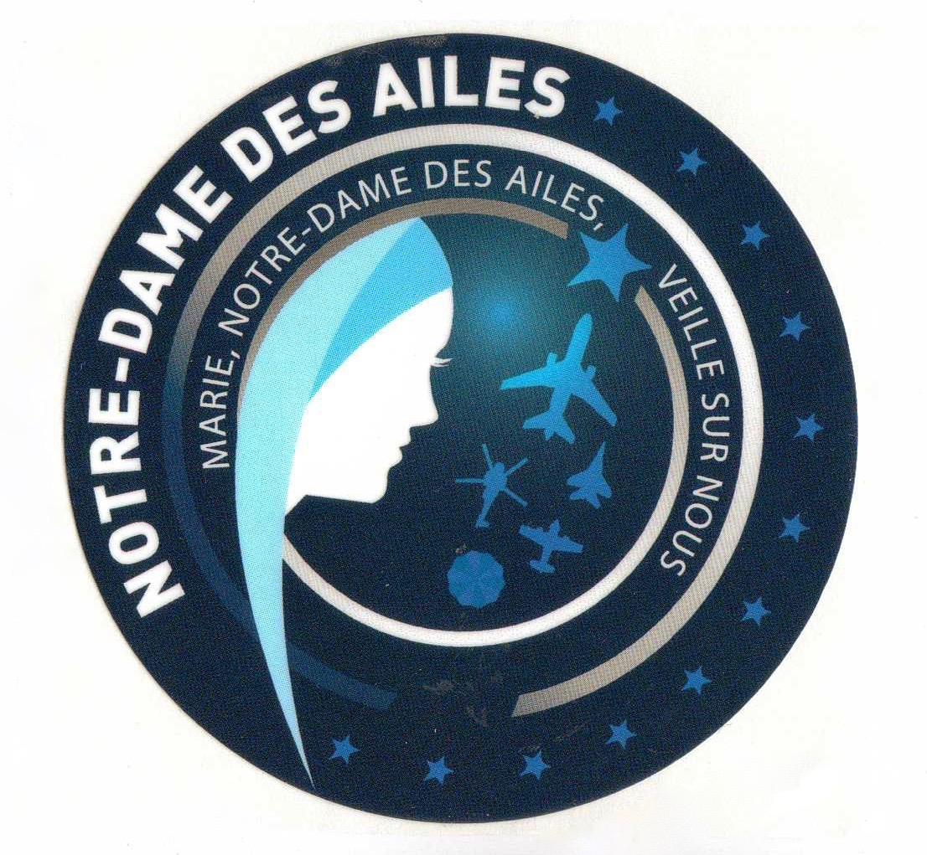
Mois de Marie
« Je vous invite à mettre sous son manteau toutes vos inquiétudes et besoins, les douleurs que vous portez, les blessures dont vous souffrez afin que, en Bonne Samaritaine, elle vienne à nous et nous porte secours par sa maternité, par sa tendresse, par son sourire de Mère. » (Pape François – 27/01/19)
Marie écoute les prières de ses enfants, des prières toutes simples à la portée du plus humble d’entre nous, celle du chapelet. « Récitez le chapelet tous les jours ». À Fatima, la Sainte Vierge en fait état à chacune de ses apparitions et elle promet : « À la fin, mon cœur immaculé triomphera ».
1er mai : Fête de Saint Joseph, travailleur
Artisan, Saint Joseph a participé par son travail à la poursuite de l’œuvre créatrice de Dieu. Notre travail, même le plus humble, s’il est justement orienté, crée de la valeur et porte du fruit; il nous fait participer à cette œuvre qui se déploie ; il nous fait ressentir notre dignité d’homme.
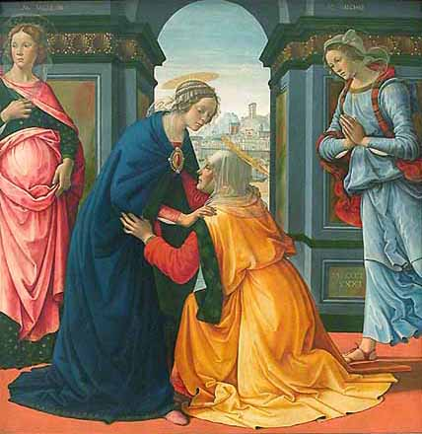
Sa pénibilité, est la conséquence de notre prétention à nous installer sans Dieu dans la création : « C'est par un travail pénible que tu en tireras ta nourriture tous les jours de ta vie. » (Gn 3,17). Mais, acceptée comme une réparation, elle trouve dans le Christ sa rédemption : le salut se reçoit et se vit dans l’ordinaire, dans le quotidien assumé avec amour, avec la certitude de la présence de Jésus.
12 mai : journée mondiale pour les vocations
Engageons-nous concrètement pour les vocations : pour qu’une liberté humaine puisse découvrir son chemin, il faut qu’elle soit éclairée et stimulée.
29 mai : fête de Saint Paul VI (1897-1978), ordonné prêtre le 29 mai 1920
31 mai : Visitation de la Vierge Marie
C’est l’Esprit-Saint qui fait tressaillir Jean-Baptiste dans le sein d’Élisabeth et le confirme dans sa mission d’annoncer la venue de Jésus. Qui fait
reconnaître à Élisabeth en Marie la mère du Sauveur. Qui fait exulter Marie
d’allégresse en son Magnificat.
C'est la foi qui nous fait reconnaître,
(...) La présence de Dieu notre maître. (D44-80)

La Visitation de Domenico Ghirlandaio - 1491

Le billet de Jacques Yvert, président NDA

« C’est le mois de Marie, c’est le mois le plus beau » chantions-nous enfants, se souviennent sans doute les aînés d’entre nous. Si l’année est heureusement ponctuée, fleurie de fêtes mariales, le mois de mai nous offre, avec sa douceur printanière, son soleil revenu et son ciel bleu, l’occasion de nous réjouir de ce que le Seigneur fait pour nous des merveilles. Il est d’ailleurs heureux que ce mois débute justement avec Saint Joseph, plus spécialement fêté en tant qu’artisan, ce qu'il est sous toutes ses formes, à commencer par être artisan de Paix. Comme Marie que nous fêterons plus particulièrement le 13 mai, jour anniversaire de sa visite aux jeunes pastoureaux de Fatima en 1917, mais aussi le 31, autre jour essentiel de sa visite à Elisabeth, entrons encore plus dans la joie de notre Maître qui veut tout nous donner ! Préparons-nous donc à recevoir l’Esprit Saint, notamment en nous retrouvant le samedi 11 mai à Notre-Dame des Foyers pour Plein Ciel, la rencontre aéronautique annuelle (voir les détails en page suivante). Bon mois de Marie !

Jacques Yvert, diacre permanent, président de Notre-Dame des Ailes.
« La grâce perfectionnant la nature, et la gloire perfectionnant la grâce, il est certain que Notre Seigneur est encore dans le Ciel aussi Fils de Marie qu'il l'était sur la terre, et que, par conséquent, il a conservé la soumission et l'obéissance du plus parfait de tous les enfants à l'égard de la meilleure de toutes les mères.
Mais il faut prendre garde de concevoir en cette dépendance quelque abaissement ou imperfection en Jésus-Christ. Car Marie étant infiniment au-dessous de son Fils, qui est Dieu, ne lui commande pas comme une mère d'ici-bas commanderait à son enfant qui est au-dessous d'elle. Marie, étant toute transformée en Dieu par la grâce et la gloire qui transforme tous les saints en lui, ne demande, ne veut ni ne fait rien qui soit contraire à l'éternelle et immuable volonté de Dieu.
Quand on lit donc, dans les écrits des saints Bernard, Bernardin, Bonaventure, etc., que dans le Ciel et sur la terre, tout, jusqu'à Dieu même, est soumis à la Très Sainte Vierge, ils veulent dire que l'autorité que Dieu a bien voulu lui donner est si grande, qu'il semble qu'elle a la même puissance que Dieu, et que ses prières et demandes sont si puissantes auprès de Dieu, qu'elles passent toujours pour des commandements auprès de sa Majesté, qui ne résiste jamais à la prière de sa chère Mère, parce qu'elle est toujours humble et conforme à sa volonté. »
Saint Louis-Marie Grignion de Monfort – Traité de la Vraie Dévotion à la Sainte Vierge (§ 27)

intentions de prière reçues des membres de notre communauté

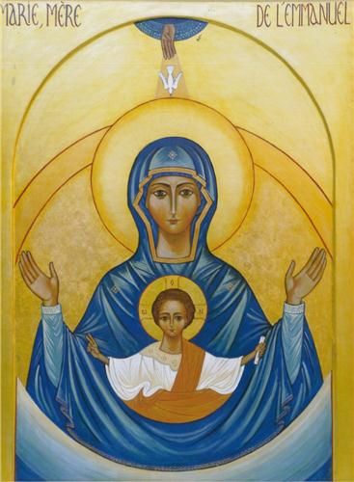
« Prier, c’est espérer. Avec foi, on confie à Dieu une personne, une famille, une communauté, un pays en difficulté. Un chrétien, même s’il se sent démuni, sait son cri toujours écouté car rien n’est impossible à Dieu ». Cardinal Barbarin
Merci à celles et ceux qui nous rejoignent dans la prière à ces intentions :
- pour le pilote du F35 japonais qui s’est écrasé en mer le 10 avril,
- pour les 3 victimes de l’accident d’un Let 410 qui a percuté deux hélicos au sol lors de son décollage de l’altiport de Lukla au Népal le 13 avril,
- pour ceux qui luttent avec confiance contre la maladie et qui se recommandent à nos prières en particulier Elisabeth d’ADP, atteinte d'un cancer des méninges… après avoir eu déjà un cancer au sein, Daniel P., atteint d’une maladie grave et douloureuse, sans oublier Zoé, 11 ans, Pierre-Dominique, les parents de Véronique R., Susie B., Christine P., Élisabeth de C., Denise F. ainsi qu’Alain G. de L.
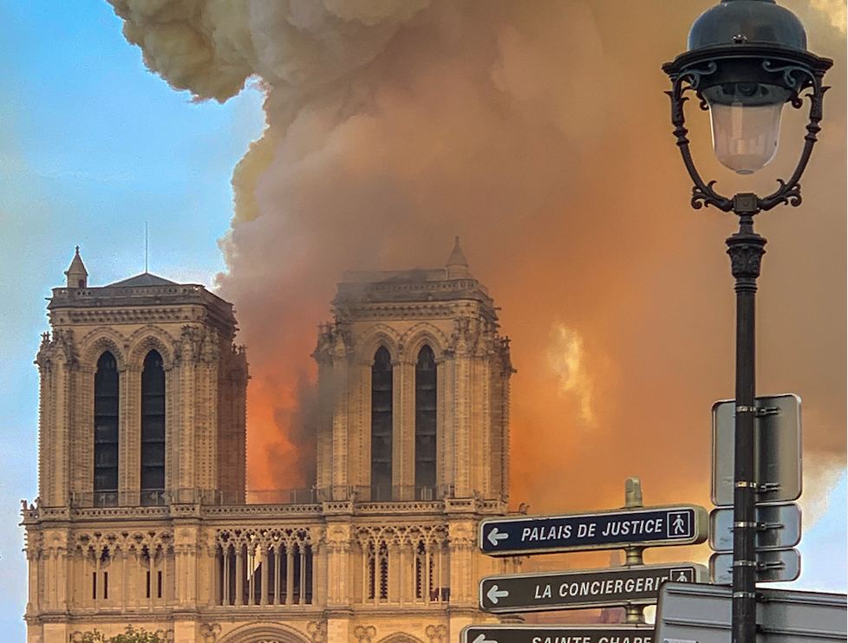
- à l’initiative de l'aumônerie catholique CDG-LBG, prions pour ces collègues de l'aéronautique atteints de cancer en ce moment, Jean Pascal, Elisabeth, Miriam et pour ces amis atteints de la maladie Alzheimer, Isolina, Jacqueline, Louis, Françoise. Prions également pour que ces personnes connaissent ou apprennent à ré-accueillir le Christ : Fatou, Thierry, Antoine, Maclouf.
Après la tragédie de Notre-Dame de Paris, que Marie nous réconforte dans l’espérance de la Résurrection. Pour que la reconstruction matérielle, si souhaitée, aille de pair avec une renaissance de la foi et la restauration dans nos âmes d’une demeure plus digne du Seigneur.
« La Foi est une église, c’est une cathédrale enracinée au sol de France.
La Charité est un hôpital, un hôtel-Dieu qui ramasse toutes les misères du monde.
Mais sans espérance, tout ça ne serait qu’un cimetière ».
Charles Péguy – Le Mystère des Saints Innocents
Vous souhaitez déposer une intention de prière ? Merci de la transmettre à Notre-Dame des Ailes :
- sur le site https://notre-damedesailes.org/, onglet « Intentions de prière »
- ou par courriel : <asso.ndailes@gmail.com>

évènements à venir


Journée Plein Ciel

Le 11 mai 2019 de 10h00 à 16h00 :
Rencontre fraternelle annuelle « Plein Ciel »
à Notre-Dame-des-Foyers,
la paroisse de notre nouvel aumônier, le Père Yves-Marie
salle Jérusalem, 20 rue de Tanger, dans le XIXème
sur le thème : "Découvrir l'Esprit Saint qui donne la Vie".
Au programme : temps de louange et de prière, enseignement, adoration, eucharistie, déjeuner et temps d’échange.

Vous êtes invités à apporter votre repas.

Entrée Libre
Inscription sur notre site.

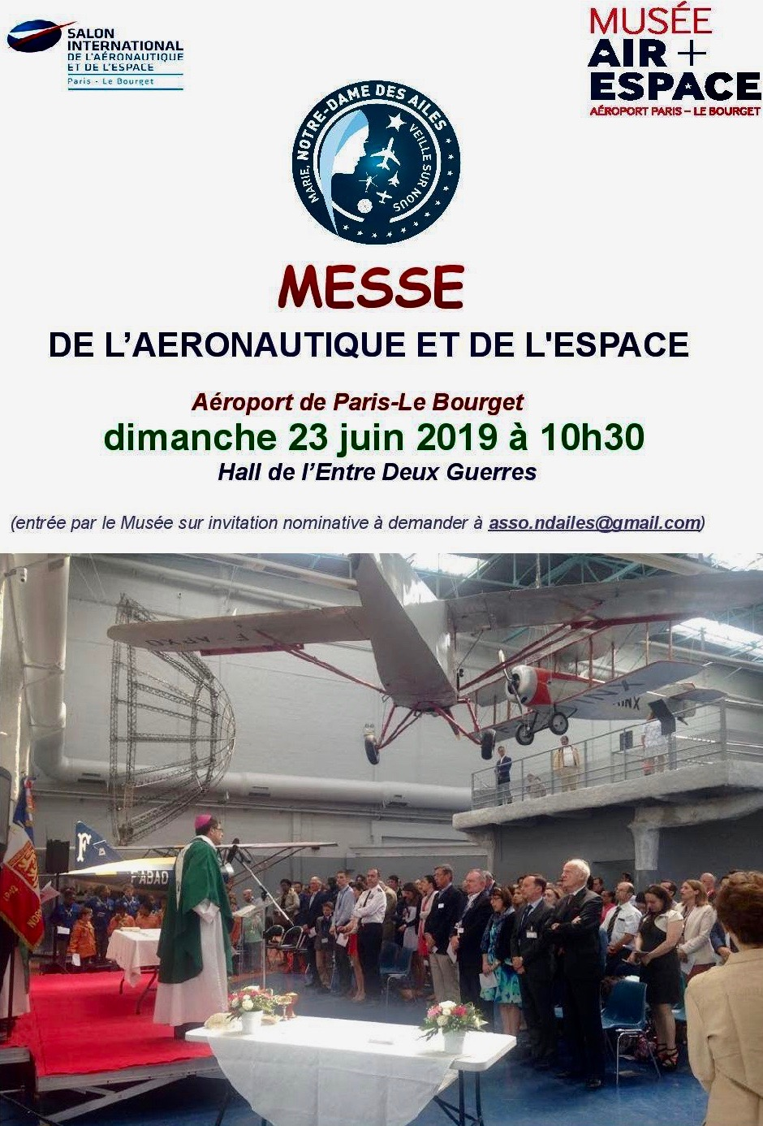

Messe de l’aéronautique et de l’espace
au Bourget

Notre association est traditionnellement chargée de l'organisation de la messe de clôture du Salon
qui sera célébrée le dimanche 23 juin à 10h30
dans le Hall de l’Entre Deux Guerres du Musée de l’Air
3, esplanade de l’Air et de l’Espace
93352 Le Bourget

Nous vous y attendons avec joie !
Anticipez votre arrivée
Entrée sur présentation de l'invitation nominative numérotée à demander à Notre-Dame des Ailes : - asso.ndailes@gmail.com
- Elisabeth de Clisson Tél: 05 59 52 23 48

Session à Paray du 23 juillet, à partir de 17h au 28 juillet 2019 après le déjeuner.
Seul, en famille ou en couple, retrouvons-nous à Paray-le-Monial. Venons nous ressourcer, faire le point, retrouver un élan, faire le plein de joie dans le Coeur de Jésus ! Prenons du temps pour réfléchir à notre vie personnelle, notre vie de couple ou de famille, notre engagement dans notre travail et dans la société. Pour faire grandir notre foi et prier Dieu. Louange, enseignements, rencontres, prière, témoignages…
Les enfants et les ados ont leur propre programme, adapté en fonction de leur tranche d’âge.
Au cours de cette session aura lieu une journée de prière pour et avec toutes les personnes malades, ce qui est au cœur des intentions de prière d'un grand nombre d’entre nous.
Le Seigneur agit là avec générosité.
Détails et inscriptions sur https://emmanuel.info/paray/

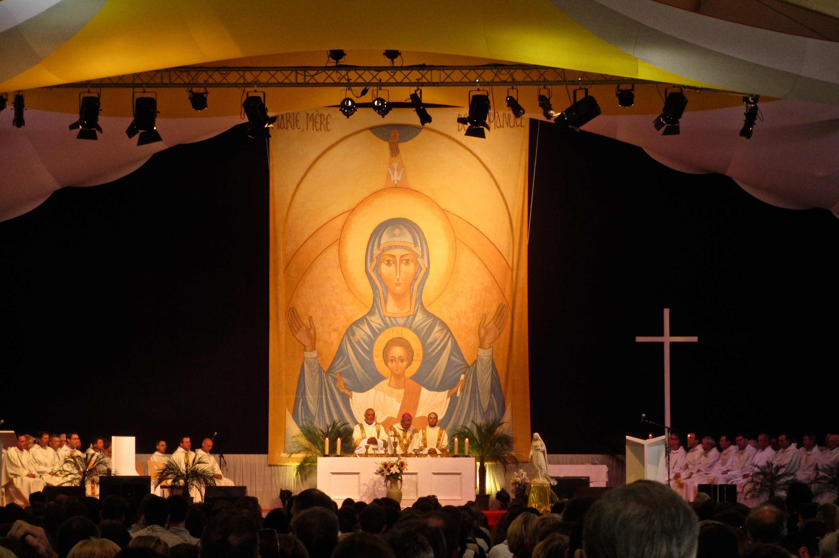

heure de présence

Indépendamment de notre indispensable prière personnelle quotidienne, nous vous proposons de rejoindre une fois (ou plus) par semaine « l’heure de présence » : librement choisie, non pas comme heure de prière pendant laquelle on ne fait rien d’autre, mais comme heure où toutes nos pensées, paroles et actions sont orientées vers le Seigneur auquel on se rend intensément présent. En l’occurrence pour porter plus particulièrement les intentions du monde aéronautique, notamment la sécurité aérienne. Si cette proposition vous convient, n’hésitez pas à vous inscrire sur notre site :
https://notre-damedesailes.org (onglet « Intentions de prière »).

vie fraternelle

Ne restez pas seuls ! Deux fraternités Plein Ciel vous attendent pour prier et partager avec des personnes du monde aéronautique. Renseignements :
pour CDG :Yves de Brunhoff, Yves.debrunhoff@adp.fr pour Senlis : Michel Ferry, ferryext@cegetel.net

contacts

Adresse postale provisoire de l’association : NDA YVERT Moulin de Bram 87320 THIAT
Adresse mail : asso.ndailes@gmail.com
Page facebook : https://www.facebook.com/Notre-Dame-des-Ailes-426698677466017/
Visitez notre site Internet entièrement rénové et enrichi : https://notre-damedesailes.org

Soutenez nos actions et bénéficiez d'une réduction d'impôt.
Adhésion, renouvellement et don en ligne sur :
https://notre-damedesailes.org/?product_cat=adhesion-nda

